**السلسلة M**

**الخدمة المتنقلة وخدمة التحديد الراديوي للموقع وخدمة الهواة والخدمات الساتلية ذات الصلة**

**التوصيـة ITU-R  M.1874  
(2010/04)**

**الخصائص التقنية والتشغيلية للرادارات الأوقيانوغرافية العاملة في النطاقات  
الفرعية في مدى التردد MHz 50-3**

**تمهيـد**

يضطلع قطاع الاتصالات الراديوية بدور يتمثل في تأمين الترشيد والإنصاف والفعالية والاقتصاد في استعمال طيف الترددات الراديوية في جميع خدمات الاتصالات الراديوية، بما فيها الخدمات الساتلية، وإجراء دراسات دون تحديد لمدى الترددات، تكون أساساً لإعداد التوصيات واعتمادها.

ويؤدي قطاع الاتصالات الراديوية وظائفه التنظيمية والسياساتية من خلال المؤتمرات العالمية والإقليمية للاتصالات الراديوية وجمعيات الاتصالات الراديوية بمساعدة لجان الدراسات.

**سياسة قطاع الاتصالات الراديوية بشأن حقوق الملكية الفكرية (IPR)**

يرد وصف للسياسة التي يتبعها قطاع الاتصالات الراديوية فيما يتعلق بحقوق الملكية الفكرية في سياسة البراءات المشتركة بين قطاع تقييس الاتصالات وقطاع الاتصالات الراديوية والمنظمة الدولية للتوحيد القياسي واللجنة الكهرتقنية الدولية (ITU‑T/ITU‑R/ISO/IEC) والمشار إليها في الملحق 1 بالقرار ITU-R 1. وترد الاستمارات التي ينبغي لحاملي البراءات استعمالها لتقديم بيان عن البراءات أو للتصريح عن منح رخص في الموقع الإلكتروني <http://www.itu.int/ITU-R/go/patents/en> حيث يمكن أيضاً الاطلاع على المبادئ التوجيهية الخاصة بتطبيق سياسة البراءات المشتركة وعلى قاعدة بيانات قطاع الاتصالات الراديوية التي تتضمن معلومات عن البراءات.

|  |  |
| --- | --- |
| **سلاسل توصيات قطاع الاتصالات الراديوية**  (يمكن الاطلاع عليها أيضاً في الموقع الإلكتروني <http://www.itu.int/publ/R-REC/en>) | |
| **السلسلة** | **العنـوان** |
| **BO** البث الساتلي | |
| **BR** التسجيل من أجل الإنتاج والأرشفة والعرض؛ الأفلام التلفزيونية | |
| **BS** الخدمة الإذاعية (الصوتية) | |
| **BT** الخدمة الإذاعية (التلفزيونية) | |
| **F** الخدمة الثابتة | |
| **M الخدمة المتنقلة وخدمة التحديد الراديوي للموقع وخدمة الهواة والخدمات الساتلية ذات الصلة** | |
| **P** انتشار الموجات الراديوية | |
| **RA** علم الفلك الراديوي | |
| **S** الخدمة الثابتة الساتلية | |
| **RS** أنظمة الاستشعار عن بعد | |
| **SA** التطبيقات الفضائية والأرصاد الجوية | |
| **SF** تقاسم الترددات والتنسيق بين أنظمة الخدمة الثابتة الساتلية والخدمة الثابتة | |
| **SM** إدارة الطيف | |
| **SNG** التجميع الساتلي للأخبار | |
| **TF** إرسالات الترددات المعيارية وإشارات التوقيت | |
| **V** المفردات والمواضيع ذات الصلة | |

|  |
| --- |
| ***ملاحظة****: تمت الموافقة على النسخة الإنكليزية لهذه التوصية الصادرة عن قطاع الاتصالات الراديوية بموجب الإجراء الموضح في القرار ITU-R 1.* |

*النشر الإلكتروني*جنيف، 2010

© ITU 2010

جميع حقوق النشر محفوظة. لا يمكن استنساخ أي جزء من هذه المنشورة بأي شكل كان ولا بأي وسيلة إلا بإذن خطي من  
الاتحاد الدولي للاتصالات (ITU).

التوصيـة ITU-R  M.1874

الخصائص التقنية والتشغيلية للرادارات الأوقيانوغرافية العاملة في النطاقات الفرعية   
في مدى التردد MHz 50-3

(المسألة ITU-R 240/5)

(2010-2009)

ملخص

تقدم هذه التوصية الخصائص التقنية والتشغيلية للرادارات الأوقيانوغرافية لاستخدامها في دراسات التقاسم والتوافق وتخطيط الطيف وأنظمة النشر داخل النطاق 3 إلى 50 MHz. وهي تقدم الخصائص ذات الصلة لأنظمة قياس المدى القصير، والمدى المعياري، والمدى الطويل، والمدى الطويل جداً وأنظمة القياس الأوقيانوغرافية عالية الاستبانة.

إن جمعية الاتصالات الراديوية للاتحاد الدولي للاتصالات،

إذ تضع في اعتبارها

أ ) أن ثمة حاجة لتشغيل أنظمة الرادارات الأوقيانوغرافية في خدمة الاستدلال الراديوي[1]، باستعمال طيف ترددي في المدى من 3 إلى 50 MHz؛

ب) أنه جرى تشغيل أنظمة الرادارات الأوقيانوغرافية في الترددات من 3 إلى 50 MHz في بعض البلدان منذ عدة سنوات بموجب الحكم رقم 4.4 من لوائح الراديو؛

ج) أن ثمة اهتماماً عالمياً بنشر أنظمة التشغيل في جميع أنحاء العالم؛

د ) أن متطلبات الأداء والوظائف والبيانات هي التي تحدد عادة المدى الطيفي الذي يمكن استخدامه في أنظمة رادارات رصد المحيطات،

وإذ تقر

أ ) بأن الخصائص التقنية والتشغيلية التمثيلية لأنظمة الرادارات الأوقيانوغرافية مطلوبة لإدارة الطيف وتخطيط النشر،

توصي

**1** بمراعاة الجوانب التقنية والتشغيلية التمثيلية لأنظمة الرادارات الأوقيانوغرافية الواردة في الملحق 1 ينبغي مراعاتها عند إجراء دراسات التقاسم والتوافق مع الأنظمة العاملة في الخدمات الأخرى؛

**2** بمراعاة الجوانب التقنية والتشغيلية للرادارات الأوقيانوغرافية الواردة في الملحق 1 لأغراض التخطيط.

الملحق 1

الخصائص التقنية والتشغيلية للرادارات الأوقيانوغرافية العاملة في النطاقات الفرعية   
في مدى التردد MHz 50-3

# 1 المقدمة

تعيش نسبة كبيرة من سكان العالم في شريط ساحلي بطول 50 ميلاً، الأمر الذي يشدد من ضرورة وضع قياسات صحيحة وموثوقة وتفصيلية عن المتغيرات البيئية الساحلية.

فكما توفر الرياح في الغلاف الجوي معلومات عن مكان وزمان حدوث أنظمة الطقس، تحدد تيارات المحيطات حركة الظواهر المحيطية. ويستخدم كل من هذه التدفقات الدينامية في تحديد الأماكن التي تنتقل إليها الملوثات، طبيعية كانت أم من صنع الإنسان. غير أن قياسات تيارات المحيطات، في الوقت الحالي، ليست متوافرة وجاهزة كما هو الحال مع قياسات الرياح.

ونتيجة ذلك، يتزايد الاهتمام بإمكانية قياس التيارات والأمواج قياساً صحيحاً في المياه الساحلية. إذ تتمتع أنظمة الرادار العاملة بترددات أعلى من MHz 50 بقدرة محدودة على توفير بيانات تلبي المتطلبات المتعلقة بمدى التيار والدقة والاستبانة. وتعمل المجموعة العالمية لدراسة المحيطات على وضع خطة لتنفيذ شبكة رادارات لرصد سطح البحر في المناطق الساحلية. وتشمل الفوائد التي تعود على المجتمع من تحسين قياس التيارات الساحلية وحالة البحر تحسن فهم قضايا من قبيل التلوث الساحلي وإدارة مصائد الأسماك والبحث والإنقاذ وتآكل الشواطئ والملاحة البحرية وانتقال الرواسب. وتوفر قياسات الرادار الساحلية لسطح البحر الدعم لعمليات الأرصاد الجوية من خلال جمع بيانات عن حالة البحر وأمواج المحيطات السائدة. ولتكنولوجيا الرادارات الأوقيانوغرافية، فضلاً عن ذلك، تطبيقات في نظام الوعي بالمجال البحري العالمي وذلك عن طريق إتاحة الاستشعار طويل المدى لسفن السطح، وهو ما من شأنه أن يعود بالنفع على السلامة والأمن العالميين للنقل البحري والموانئ[2].

وقد نُظر في الاستخدام التشغيلي لشبكات الرادارات الأوقيانوغرافية على نطاق عالمي نظراً للحاجة إلى إتاحة المزيد من المعلومات لتخفيف آثار الكوارث، بما في ذلك أمواج تسونامي، وفهم تغير المناخ، وضمان السلامة في السفر البحري.

ويبين الشكلان 1 و2 تنفيذ هذه الأنظمة في اليابان.

الشـكل 1

مثال على رصد تيار سطحي باستخدام رادارات أوقيانوغرافية في نظام مراقبة خليج طوكيو   
الذي تديره وزارة الأراضي والبنية التحتية والنقل والسياحة في اليابان



الشـكل 2

الرادارات الأوقيانوغرافية في اليابان  
(تبين مناطق الرصد بالنسبة لكل موقع رادار ثابت)

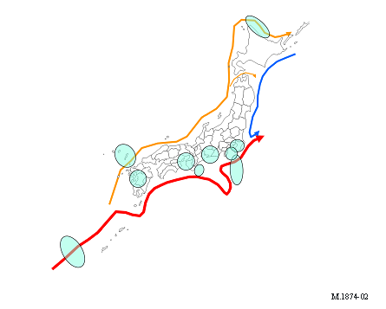

تيار تسوشيما الدافئ

تيار سويا الدافئ

تيار أوياشيو

تيار كوروشيو

واعتباراً من 2009، تم نشر 149 راداراً أوقيانوغرافياً على نحو غير متساوٍ في كل أنحاء المناطق الساحلية في الولايات المتحدة الأمريكية (ويشمل هذا الإجمالي الرادارات التي لا تعمل حالياً بصورة منتظمة). وتملك أقسام البحوث في الجامعات في الولايات المتحدة وتشغل جميع أنظمة الرادارات الأوقيانوغرافية تقريباً. ويبين الشكل 3 مواقع الرادارات الأوقيانوغرافية الحالية والمقترحة في الولايات المتحدة الأمريكية ومنطقتي جزر المحيط الهادئ والبحر الكاريب‍ي.

الشـكل 3

مواقع الرادارات الأوقيانوغرافية الحالية والمقترحة في الولايات المتحدة الأمريكية   
ومنطقتي جزر المحيط الهادئ والبحر الكارﻳﺒﻲ

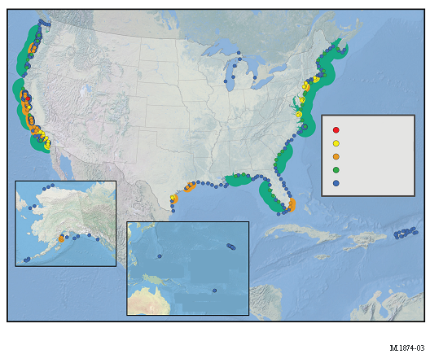

M.1874-03

استبانة عالية جداً

استبانة عالية معيارية

مدى معياري

مدى طويل

مقترحة

هاواي   
(18 راداراً مقترحاً)

غوام  
(3 رادارات مقترحة)

ساموا الأمريكية  
(5 رادارات مقترحة)

وتشمل خطة تطوير النظام المتكامل لرصد المحيطات (IOOS) إنشاء شبكة لمواقع رصد الرادارات الأوقيانوغرافية وهي جزء من النظام العالمي لرصد المحيطات (GOOS) الذي يمثل، بدوره، مكوناً جوهرياً في المنظومة العالمية لنظم رصد الأرض (GEOSS).

# 2 مبدأ التشغيل

في الرادارات الأوقيانوغرافية التي تستعمل تبعثر براغ [3](Bragg Scattering)، يكون للمدى الترددي من 3 إلى MHz 50 (طول الموجة من 100 إلى 6 أمتار) فائدة كبيرة في قياس الموجات المحيطية التي تحركها الرياح (انظر الشكل 4). وتكون الاستبانة المكانية للرادار محدودة بعرض نطاق الإشارة، على سبيل المثال، يوفر عرض النطاق من 100 إلى kHz 300 استبانة تصل إلى 1,5 كيلومتر و500 متر على التوالي[4].

الشـكل 4

صورة تخطيطية لانتشار الموجات الراديوية وتبعثر براغ



وتتمثل أهداف هذه الأنظمة في الحصول على معلومات مستمرة وآنية عن التشغيل البيئي (مثلاً، منع ومكافحة التلوث) وتقديم خدمات التخفيف من آثار الكوارث (مثلاً، الكشف عن أمواج تسونامي) وتقديم خدمات السلامة البحرية (مثلاً، رصد التيارات المحيطية ومراقبة حالة البحر) عن طريق الرادارات الأوقيانوغرافية.

وتعمل المعلمات الفيزيائية التي تقيسها الرادارات الأوقيانوغرافية وما يتصل بها من متطلبات أداء على تحديد المدى الترددي الذي يدعم جمع البيانات. وتستخدم الرادارات الأوقيانوغرافية المستعملة في رصد المحيطات السطح الخشن للمحيط لقياس تيارات المحيطات وحالة البحار. فعندما يساوي التباعد بين الموجات على سطح المحيط نصف طول موجة التردد المستعمل في الرادارات الأوقيانوغرافية، تنعكس إشارة قوية مرتدة في اتجاه الرادار. وتُعرف هذه الظاهرة بتبعثر براغ. ويمثل المدى الترددي 3 إلى MHz 50 أهمية كبيرة بالنسبة لعمليات رادارات الرصد الأوقيانوغرافية إذ توجد الموجات المحيطية دوماً حيثما كان التباعد بين الموجات متناسباً مع التردد التشغيلي للرادار. فتستخدم الاستبانة الزمنية العالية لأغراض التخفيف من آثار الكوارث في حين تستخدم الاستبانة المكانية العالية لأغراض التشغيل البيئي. وفضلاً عن ذلك، يسمح قياس الإزاحة الدوبلرية لارتداد الإشارات للمشغلين بقياس الخصائص الأخرى لحالة البحار وتياراتها.

وتمثل تقنية نبضات الموجة المستمرة وتقنية زقزقات الموجات المستمرة بتشكيل التردد الخطية تقنيتي الإرسال المستخدمتين في الرادارات الأوقيانوغرافية. ويرد في الجدول 1 قائمة بالمعلمات الخاصة برادار أوقيانوغرافي نمطي.

الجـدول 1

قائمة بمعلمات أشكال الموجات لرادار أوقيانوغرافي نمطي

|  |  |  |  |  |
| --- | --- | --- | --- | --- |
| التردد المركزي (MHz) | عرض نطاق الكنس (kHz) | زمن الكنس (Tsweep) (s) | فترة النبض (Tpulse Period) (μs) | دورة العمل (%) |
| 4,53 | 25,6 | 1 | 1 946 | 50 |
| 13,46 | 49,4 | 0,5 | 669 | 50 |
| 24,65 | 101 | 0,5 | 486 | 50 |

ويوضح الشكل 5 هيكل أشكال الموجات للرادارات الأوقيانوغرافية النمطية. ويمثل شكل الموجة الموضح في أعلى الصورة إشارة موجة مستمرة بتشكيل التردد (FMCW). ويمثل شكل الموجة الموضح في أدنى الصورة إشارة مدخلة.

الشـكل 5

هياكل نمطية لأشكال الموجات الأوقيانوغرافية

إشارة مرسلة دون نبض

إشارة مرسلة بعد النبض

زمن الكنس

فترة النبض

الزمن

الزمن

M. 1874-05



# 3 هوائيات الرادارات الأوقيانوغرافية

تُستخدم حالياً مجموعة متنوعة من الهوائيات في أنظمة الرادارات الأوقيانوغرافية لرصد المحيطات. فتستخدم بعض الأنظمة إما هوائي ياغي ثلاثي العناصر أو نظام صفيف مطاور من أجل الكنس في اتجاه زاوية السمت باستخدام مجموعات متعددة من هوائيات ياغي للإرسال، مما يضع حدوداً للمنطقة الجغرافية التي تنتشر عليها إشارة الرادار الأوقيانوغرافي. وتبين الأشكال  
6 و7 و8 بعض الأنماط المعتادة لهوائيات الرادارات الأوقيانوغرافية.

الشـكل 6

مخططات نمطية لهوائيات الرادارات الأوقيانوغرافية  
(صفيف رأسي من 4 وحدات أحادية القطب)

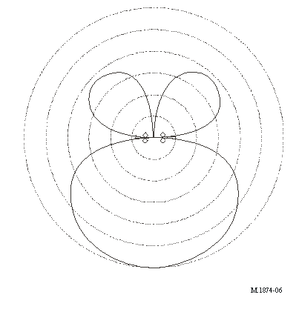

40– dB

30– dB

20– dB

10– dB

0– dB

M.1874-06

الشـكل 7

مخططات نمطية لهوائيات الرادارات الأوقيانوغرافية  
(أحادية الاتجاه؛ على اليسار: اتجاه زاوية السمت، على اليمين: عمودي)

M.1874-07

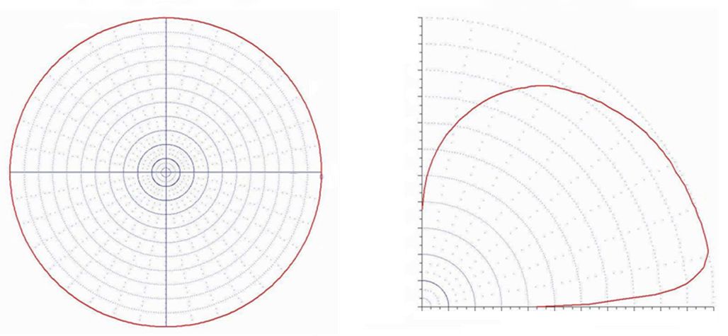

مخطط سمتي

مخطط عمودي

0

–3

–6

–9

–12

–15

–18

–21

–24

–27

–30

–33

–33

–30

–27

–24

–21

–18

–15

–12

–9

–6

–3

0

الكسب النسبي (dB)

20

40

60

80

30

60

0

330

300

270

240

210

180

150

120

90

–15

–6

0

0

dB

الشـكل 8

مخططات نمطية لهوائيات الرادارات الأوقيانوغرافية

(أحادية الاتجاه، ياغي ثلاثي العناصر؛ على اليسار: باتجاه زاوية السمت، على اليمين: عمودي)

مخطط سمتي بزاوية ارتفاع: 15,0º

مخطط عمودي بزاوية سمت: 0,0º

الكسب النسبي (dB)

M. 1874-08

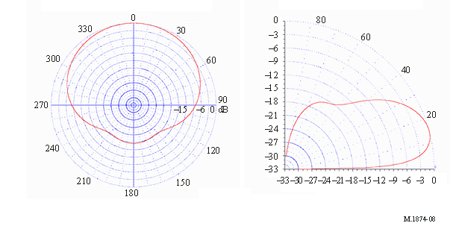

# 4 بث المرسل

يبين الشكلان 9 و10 البث النمطي للرادارات الأوقيانوغرافية في الترددين 4,5 MHz و24 MHz.

الشـكل 9

بث لرادار أوقيانوغرافي في التردد 4,5 MHz

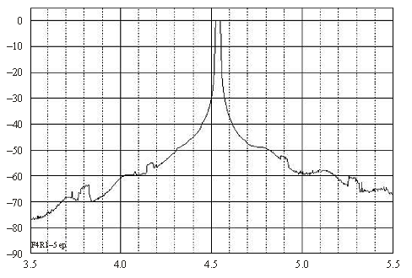

التردد (MHz)

M.1874-09

القدرة بالنسبة إلى الحد الأقصى المقاس في التردد KHz 3  (dB)

الشـكل 10

بث لرادار أوقيانوغرافي في التردد 24 MHz

# 5 خصائص النظام

تحتوي الجداول من 2 إلى 4 على ملخص لخصائص الترددات الراديوية لأنظمة الرادار الأوقيانوغرافي النمطية المستخدمة لرصد المحيطات في مدى تردد ما بين 3 إلى 50 MHz.

الجـدول 2

خصائص الرادارات الأوقيانوغرافية العامة لرصد المحيطات باستخدام الموجة المستمرة المقطوعة بتشكيل التردد (FMICW)

| الخصائص | النظام 1 5 MHz | النظام 2 13 MHz | النظام 3 25 MHz | النظام 4 42 MHz |
| --- | --- | --- | --- | --- |
| الوظيفة | قياسات أوقيانوغرافية طويلة المدى | قياسات أوقيانوغرافية معيارية | قياسات أوقيانوغرافية عالية الاستبانة | |
| أقصى مدى (قياسات) تشغيلي(1) | 200-170 km  (المتوسط خلال فترة النهار)(2) | 90-60 km  (المتوسط خلال فترة النهار)(2) | 50-30 km  (المتوسط خلال فترة النهار)(2) | 25-15 km  (المتوسط خلال فترة النهار)(2) |
| مدى استبانة المدى الذي يمكن للمستعمل اختياره | 12-3 km(3) | 3-2 km(3) | 2-0,3 km(3) | 1-0,3 km(3) |
| عرض النطاق النمطي للكنس | 25 kHz(3) | 50 kHz(3) | 100 kHz(3) | 125 kHz(3) |
| مدى التردد(4) | 6-4 MHz(4) | 14-12 MHz(4) | 27-24 MHz(4) | 44-40 MHz(4) |
| قدرة الذروة النمطية المستعملة  أقصى قدرات للنظام -  قدرة الذروة في الهوائي | 50 W  80 W | | | 50 W  80 (100 W)W |
| عرض النبضة (μs) | 2 000-1 000 | 600-300 | | 100-30 |
| أقصى دورة عمل | %50 | | | |
| زمن ارتفاع/انخفاض النبضة (μs) | 16/32 | 16 | | 8/16 |
| أسلوب توليف المرسل | رقمي | | | |
| أسلوب توليف المستقبل | رقمي | | | |
| جهاز الخرج | Gated FET (تشغيل الفئة AB) | | | |
| استقرار المرسل | 0,001 ppm | | | |
| استقرار المستقبل | 0,001 ppm | | | |
| نمط هوائي المرسل | أحادي الاتجاه بربع موجه ذو مستوى أرضي | | | |
| نمط مخطط هوائي المرسل | أحادي الاتجاه (في المستوى الأفقي) | | | |
| استقطاب الهوائي | عمودي | | | |
| كسب الهوائي في الحزمة الرئيسية (dBi) | 8 | | | |
| عرض حزمة ارتفاع هوائي المرسل | 35° | | | |

الجـدول 2 **(***تتمة***)**

|  |  |  |  |  |
| --- | --- | --- | --- | --- |
| الخصائص | النظام 1  5 MHz | النظام 2  13 MHz | النظام 3  25 MHz | النظام 4  42 MHz |
| عرض نطاق حزمة زاوية السمت لهوائي المرسل | أحادية الاتجاه | | | |
| معدل الكنس الأفقي لهوائي المرسل | هوائي ثابت | | | |
| ارتفاع هوائي المرسل (m) | 10 | 4 | 2 | 1,2 |
| نمط مخطط هوائي المستقبل | ذو قطبين كهربي ومغنطيسي | | | |
| نمط هوائي المستقبل | عروتان متقاطعتان وقطب أحادي في شكل وحدة واحدة | | | |
| استقطاب هوائي المستقبل | عمودي | | | |
| كسب الهوائي في الحزمة الرئيسية للمستقبل (dBi) | 5 | | | |
| عرض حزمة ارتفاع هوائي المستقبل | 45° | | | |
| عرض حزمة زاوية السمت لهوائي المستقبل | عرض حزمة 360-90° | | | |
| معدل الكنس الأفقي لهوائي الاستقبال | هوائي ثابت | | | |
| ارتفاع هوائي الاستقبال (m) | 4 | | | |
| عرض النطاق 3 dB متوسط التردد للمستقبل (Hz) | 500 | | | |
| رقم ضوضاء المستقبل | 12 dB بنبض | | | |
| أدنى إشارة يمكن تمييزها | 147– dBm (500 Hz RBW(5))  (المستوى المحدد لضوضاء النظام) | | | |
| فاصل الكنس | 0,5 إلى 1,0 ثانية | | | |
| عرض نطاق بث المرسل  3 dB  20 dB | 26 kHz  58 kHz | 54 kHz  70 kHz | 105 kHz  105 kHz | 128 kHz  170 kHz |
| إلغاء التوافق | نعم | | | |

(1) يعتمد المدى على عدد العوامل البيئية: الضوضاء البيئية والارتفاع الكبير في الأمواج، وسرعة التيار وموقع الرادار (مثل قربه من المياه ووجود موانع قريبة) والتردد التشغيلي.

(2) ينخفض المدى انخفاضاً كبيراً أثناء فترة الليل.

(3) في حين يمكن ضبط عرض نطاق الكنس (عرض النطاق الأعلى يفرز بيانات ذات درجة استبانة أعلى)، فإن الأنظمة تعمل عادة عند المستوى النمطي لعرض نطاق الكنس المحدد نظراً لمحدودية عرض النطاق المتاح وضرورة التعايش مع الأنظمة الراديوية الأخرى.

(4) تحدد مدى التردد اللازم لتحقيق الأداء الأمثل من منظور علمي. وليس هناك حاجة إلى كامل مدى التردد لأغراض العمليات.

(5) RBW اختصار لمصطلح عرض نطاق الاستبانة.

الجـدول 3

خصائص الرادارات الأوقيانوغرافية العامة للموجة المستمرة بتشكيل التردد (FMCW)

| الخصائص | النظام 5 8 MHz | النظام 6 12 MHz | النظام 7 16 MHz | النظام 8 25 MHz | النظام 9 42 MHz |
| --- | --- | --- | --- | --- | --- |
| الوظيفة | قياسات محيطية ذات مدى شديد الطول | قياسات أوقيانوغرافية طويلة المدى | قياسات أوقيانوغرافية متوسطة المدى | قياسات أوقيانوغرافية عالية الاستبانة | قياسات أوقيانوغرافية قصيرة المدى وتتسم بأفضل استبانة |
| أقصى مدى (قياسات) تشغيلي | 300-150 km  (المتوسط خلال فترة النهار) (1) | 150-100 km  (المتوسط خلال فترة النهار)(1) | 100-50 km  (المتوسط خلال فترة النهار) (1) | 60-30 km  (المتوسط خلال فترة النهار) (1) | 20-10 km  (المتوسط خلال فترة النهار) (1) |
| استبانة المدى | 12-3 km | 3-1 km | 3-1 km  وضع استبانة عالية:  0,5 km | 2-0,5 km  وضع استبانة عالية:  0,25 km | 500-150 m |
| عرض مدى الكنس (kHz) | 12,5-5 | 150-50 | 300-50 | 600-75 | 1 000-300 |
| مدى التردد (MHz) | 9-6 | 14-11 | 18-14 | 27-24 | 44-40 |
| متوسط القدرة في الهوائي  (= قدرة الذروة) | 30 W  7 W لكل هوائي | | | | |
| عرض النبضة | لا نبض | | | | |
| أقصى دورة عمل | موجة مستمرة | | | | |
| زمن ارتفاع/انخفاض النبضة | موجة مستمرة | | | | |
| أسلوب توليف المرسل | رقمي (DDS) | | | | |
| أسلوب توليف المستقبل | رقمي (DDS) | | | | |
| جهاز الخرج | حالة صلبة، ثنائي الأقطاب  (تشغيل الفئة AB) | | | | |
| استقرار المرسل | 0,1 ppm/السنة | | | | |
| استقرار المستقبل | 0,1 ppm/السنة | | | | |
| نمط مخطط هوائي المرسل | اتجاهي  %90 < طاقة داخل نطاق الحزمة 60±° | | | | |
| نمط هوائي المرسل | صفيف مستطيل من أربع وحدات أحادية القطب رأسية  0,5 × 0,15 | | | | |

الجـدول 3 **(***تابع***)**

|  |  |  |  |  |  |
| --- | --- | --- | --- | --- | --- |
| الخصائص | النظام 5 8 MHz | النظام 6 12 MHz | النظام 7 16 MHz | النظام 8 25 MHz | النظام 9 42 MHz |
| استقطاب الهوائي | عمودي | | | | |
| كسب الهوائي في الحزمة الرئيسية (dBi) | 5 إلى 8 | | | | |
| عرض حزمة ارتفاع هوائي المرسل | 25 إلى 35° | | | | |
| عرض حزمة زاوية السمت لهوائي المرسل | 120° | | | | |
| معدل المسح الأفقي لهوائي المرسل | هوائي ثابت | | | | |
| ارتفاع هوائي المرسل (m) | <10 | <6 | <4 | <3 | <2 |
| نمط مخطط هوائي المستقبل | اتجاهي بعرض حزمة يبلغ 3± إلى º15± | | | | |
| نمط هوائي المستقبل | صفيف من وحدات أحادية القطب  (4 إلى 6 أقطاب أحادية) | | | | |
| استقطاب هوائي المستقبل | عمودي | | | | |
| كسب الهوائي في الحزمة الرئيسية للمستقبل (dBi) | 10 إلى 18 | | | | |
| عرض نطاق ارتفاع هوائي المرسل | °35 | | | | |
| عرض حزمة زاوية السمت لهوائي المستقبل | 6°إلى 30° حسب حجم الصفيف | | | | |
| معدل المسح الأفقي لهوائي المستقبل | هوائي ثابت | | | | |
| طول/ارتفاع هوائي المستقبل (m) | <10 | <6 | <4 | <3 | <2 |
| عرض النطاق 3 dB متوسط التردد للمستقبل | لا يُستخدم تردد متوسط. عرض النطاق للنطاق الأساسي 1,5 kHz | | | | |
| رقم ضوضاء المستقبِل (dB) | 8 | | | | |

الجـدول 3 ***(****تتمة****)***

|  |  |  |  |  |  |  |  |  |
| --- | --- | --- | --- | --- | --- | --- | --- | --- |
| الخصائص | | النظام 5 8 MHz | النظام 6 12 MHz | النظام 7 16 MHz | | النظام 8 25 MHz | | النظام 9 42 MHz |
| أدنى إشارة يمكن تمييزها | | 142– dBm  (في 1 500 Hz RBW(2))  (المستوى المحدد لضوضاء النظام) | | | | | | |
| عرض النطاق اللحظي | 3 dB  dB 20  60 dB | 0,2 kHz  0,6 kHz  30 kHz | | | | | | |
| إلغاء التوافق (dBc) | | < -60 | | | | | | |
| فاصل الكنس | | 200 إلى 500 ms | | | 130 إلى 500 ms | | 130 إلى 250 ms | |
| (1) ينخفض المدى انخفاضاً كبيراً أثناء الليل.  (2) RBW اختصار لمصطلح عرض نطاق الاستبانة. | | | | | | | | |

الجـدول 4

|  |  |  |  |  |
| --- | --- | --- | --- | --- |
| الخصائص | النظام 10 9,2 MHz | النظام 11 24,5 MHz | النظام 12 24,5 MHz | النظام 13 41,9 MHz |
| الوظيفة | قياسات أوقيانوغرافية طويلة المدى | قياسات أوقيانوغرافية معيارية | | قياسات أوقيانوغرافية عالية الاستبانة |
| أقصى مدى (قياسات) تشغيلي(كم) | 300-200 | 70-50 | | 25-20 |
| استبانة المدى (كم) | 6,8 | 1,5 | | 0,5 |
| عرض نطاق الكنس (kHz) | 22 | 100 | | 300 |
| مدى التردد(MHz) | 9,2 | 24,5 | | 41,9 |
| قدرة الذروة في الهوائي | 1 kW | 100 W | 200 W | 100 W |
| عرض النبضة (μs) | 1 330 | 488 | | 280-244 |
| أقصى دورة عمل (%) | 50 | | | |
| زمن ارتفاع/انخفاض النبضة | ممهد(1) | | | |
| أسلوب توليف المرسل | رقمي | | | |
| أسلوب توليف المستقبل | رقمي | | | |
| جهاز الخرج | Gated FET  (تشغيل فئة AB) | | | |
| استقرار المرسل | 0,03 ppm/السنة | | | |
| استقرار المستقبل | 0,03 ppm/السنة | | | |
| نمط مخطط هوائي المرسل | اتجاهي | | | |
| نمط هوائي المرسل | ياغي ثلاثي العناصر | 8 أطقم ياغي ثلاثي العناصر | ياغي ثلاثي العناصر | |
| استقطاب الهوائي | عمودي | | | |
| كسب الهوائي في الحزمة الرئيسية (dBi) | 6 | 15 | 6 | |
| عرض حزمة زاوية ارتفاع هوائي المرسل | 30° | 25° | | |
| عرض حزمة زاوية السمت لهوائي المرسل | 120° | 15° | 120° | |

الجـدول 4 ***(****تتمة****)***

|  |  |  |  |  |  |  |  |
| --- | --- | --- | --- | --- | --- | --- | --- |
| الخصائص | النظام 10 9,2 MHz | النظام 11 24,5 MHz | | | النظام 12 24,5 MHz | النظام 13 41,9 MHz | |
| معدل المسح الأفقي لهوائي المرسل | هوائي ثابت | صفيف مطاور لهوائي ثابت  60 دقيقة لكل 12 اتجاه | | | هوائي ثابت | | |
| ارتفاع هوائي المرسل(2) (m) | 10 | 14-2 | | | | | |
| نمط مخطط هوائي المستقبل | اتجاهي | | | | | | |
| نمط هوائي المستقبل | 16 طقماً من ياغي ثنائي العناصر | 8 أطقم من ياغي ثلاثي العناصر | | | | | |
| استقطاب هوائي المستقبل | عمودي | | | | | | |
| كسب الهوائي في ارتفاع الحزمة الرئيسية للمستقبل (dBi) | 16 | 15 | | | | | |
| عرض حزمة زاوية ارتفاع هوائي المستقبل | 30° | 25° | | | | | |
| عرض حزمة زاوية السمت لهوائي المستقبل | 10-8° | 15° | | | | | |
| معدل المسح الأفقي لهوائي المستقبل | هوائي ثابت DBF(3) | صفيف مطاور لهوائي ثابت  60 دقيقة لكل 12 اتجاه | | هوائي ثابت DBF(3) | | | |
| ارتفاع هوائي المستقبل (2) (m) | 10 | 14-2 | | | | | |
| عرض نطاق 3 dB متوسط التردد للمستقبل (Hz) | 200 | | | | | | |
| رقم ضوضاء المستقبل | 17 dB مع النبض | | 12 dB مع النبض | | | | 13 dB مع النبض |
| أدنى إشارة يمكن تمييزها | –157 dBm (1 Hz RBW(4)) | | –162 dBm (1 Hz RBW(4)) | | | | –161 dBm (1 Hz RBW(4)) |
| عرض نطاق بث المرسل (kHz) | 25 | | 110 | | | | 320 |
| إلغاء التوافق | نعم | | | | | | |
| فاصل الكنس | 0,7 ثانية | | 0,5 ثانية | | | | 0,25 ثانية |

(1) تُشكَل حواف النبض للتحكم في طيفه. ويحدد الانحدار بشكل غير مباشر من خلال الطيف.

(2) ارتفاع نقطة التغذية في صفيف الهوائي من مستوى أرضي.

(3) تكون الحزمة الرقمية.

(4) RBW اختصار لمصطلح عرض نطاق الاستبانة.

__________

**المحتـويات**

سياسة قطاع الاتصالات الراديوية بشأن حقوق الملكية الفكرية (IPR)

الملحق 1

1 المقدمة

2 مبدأ التشغيل

3 هوائيات الرادارات الأوقيانوغرافية

4 بث المرسل

5 خصائص النظام

1. يمثل كل من التحديد الراديوي للموقع والملاحة الراديوية خدمتين فرعيتين لخدمة الاستدلال الراديوي.
2. استخدام تكنولوجيا الرادارات للتطبيقات الخاصة بدينامية المحيطات الساحلية (CODAR) في تخطيط عمليات البحث والإنقاذ لحرس سواحل الولايات المتحدة الأمريكية، ديفيد أولمان؛ جيمس أودونيل؛ كريستوفر إدواردز؛ تود فيك؛ ديفيد مورشاوزر؛ مركز بحوث وتطوير حرس السواحل بغروتون، ولاية كونيتيكت.
3. عندما يساوي طول الموجة السطحية المرسلة نصف طول الموجة السطحية في المحيط، ترتد إشارة منعكسة قوية في اتجاه الرادار.
4. الاستبانة *L*، وسرعة الضوء *c* (=000 300 كم/الساعة) وعرض النطاق *fc* لهم العلاقة *fc* *c/2L* =.